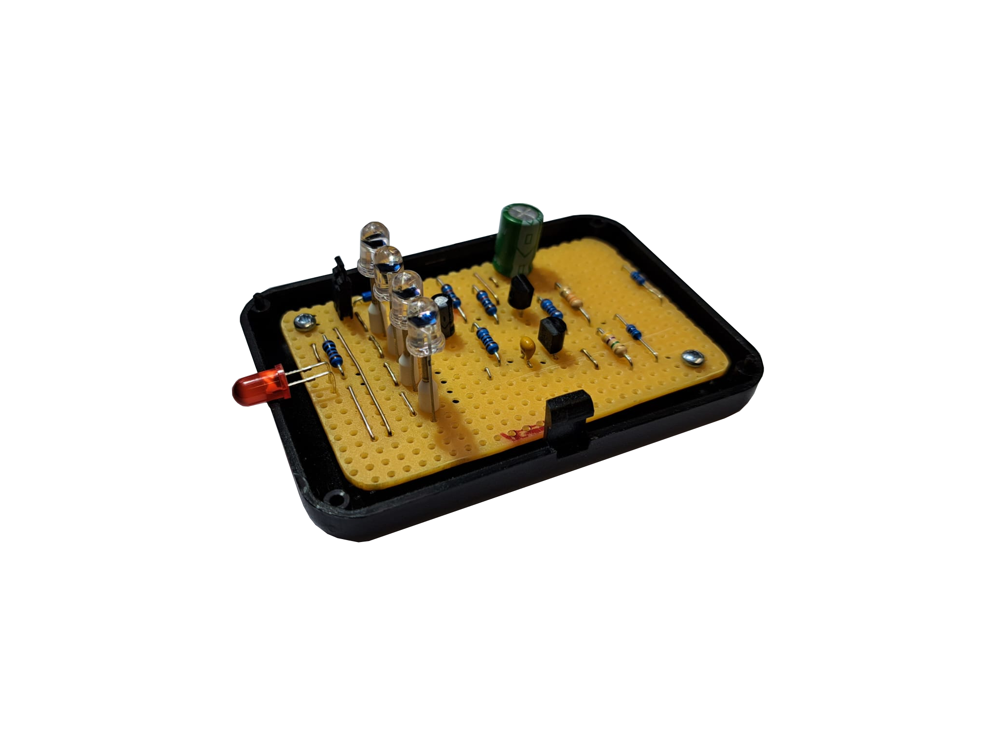

# Aufgabenstellung

Gemäß den Fertigungsunterlagen ist das Ewigblink Solar zu bestücken, löten und in Betrieb zu nehmen. Das Gehäuse ist dabei mechanisch zu bearbeiten. An der funktionierenden Schaltung sind die im Kapitel 6 (Inbetriebnahme und Messtechnik) angeführten Messungen durchzuführen.

**Hinweise zum Aufbau der Schaltung:**

1. Lochreihen horizontal und vertikal der Leiterplatte kontrollieren; Kontrollpunkt für Zählrichtung setzen und Bohrungen durchführen.!
2. Gemäß Plan mit Trennwerkzeug die Unterbrechungen herstellen; anschließend die abstehenden Kupfergrate mit feinem Schleifpapier entfernen und die Kanten rund schleifen.
3. Brücken aus blankem Brückendraht mittels Biegelehre oder Spitzzange herstellen und einlöten.
4. Widerstände mit Biegelehre oder Spitzzange auf das entsprechende Rastermaß biegen und einlöten.
5. Transistoren auf das entsprechende Rastermaß biegen und einlöten.
6. Kondensatoren einlöten
7. Photodioden mit 13,5mm Abstand einlöten
8. Kontrolle auf richtige Bestückung der Bauteile, auf saubere Lötstellen und eventuell vorhandene Kurzschlüsse zwischen den Leiterbahnen
9. Mit akustischem Durchgangsprüfer (Multimeter) anhand des Schaltplans alle Verbindungen kontrollieren.
10. Gemäß Plan das Gehäuse bearbeiten.
11. Inbetriebnahme und Messungen durchführen.

# Schaltplan

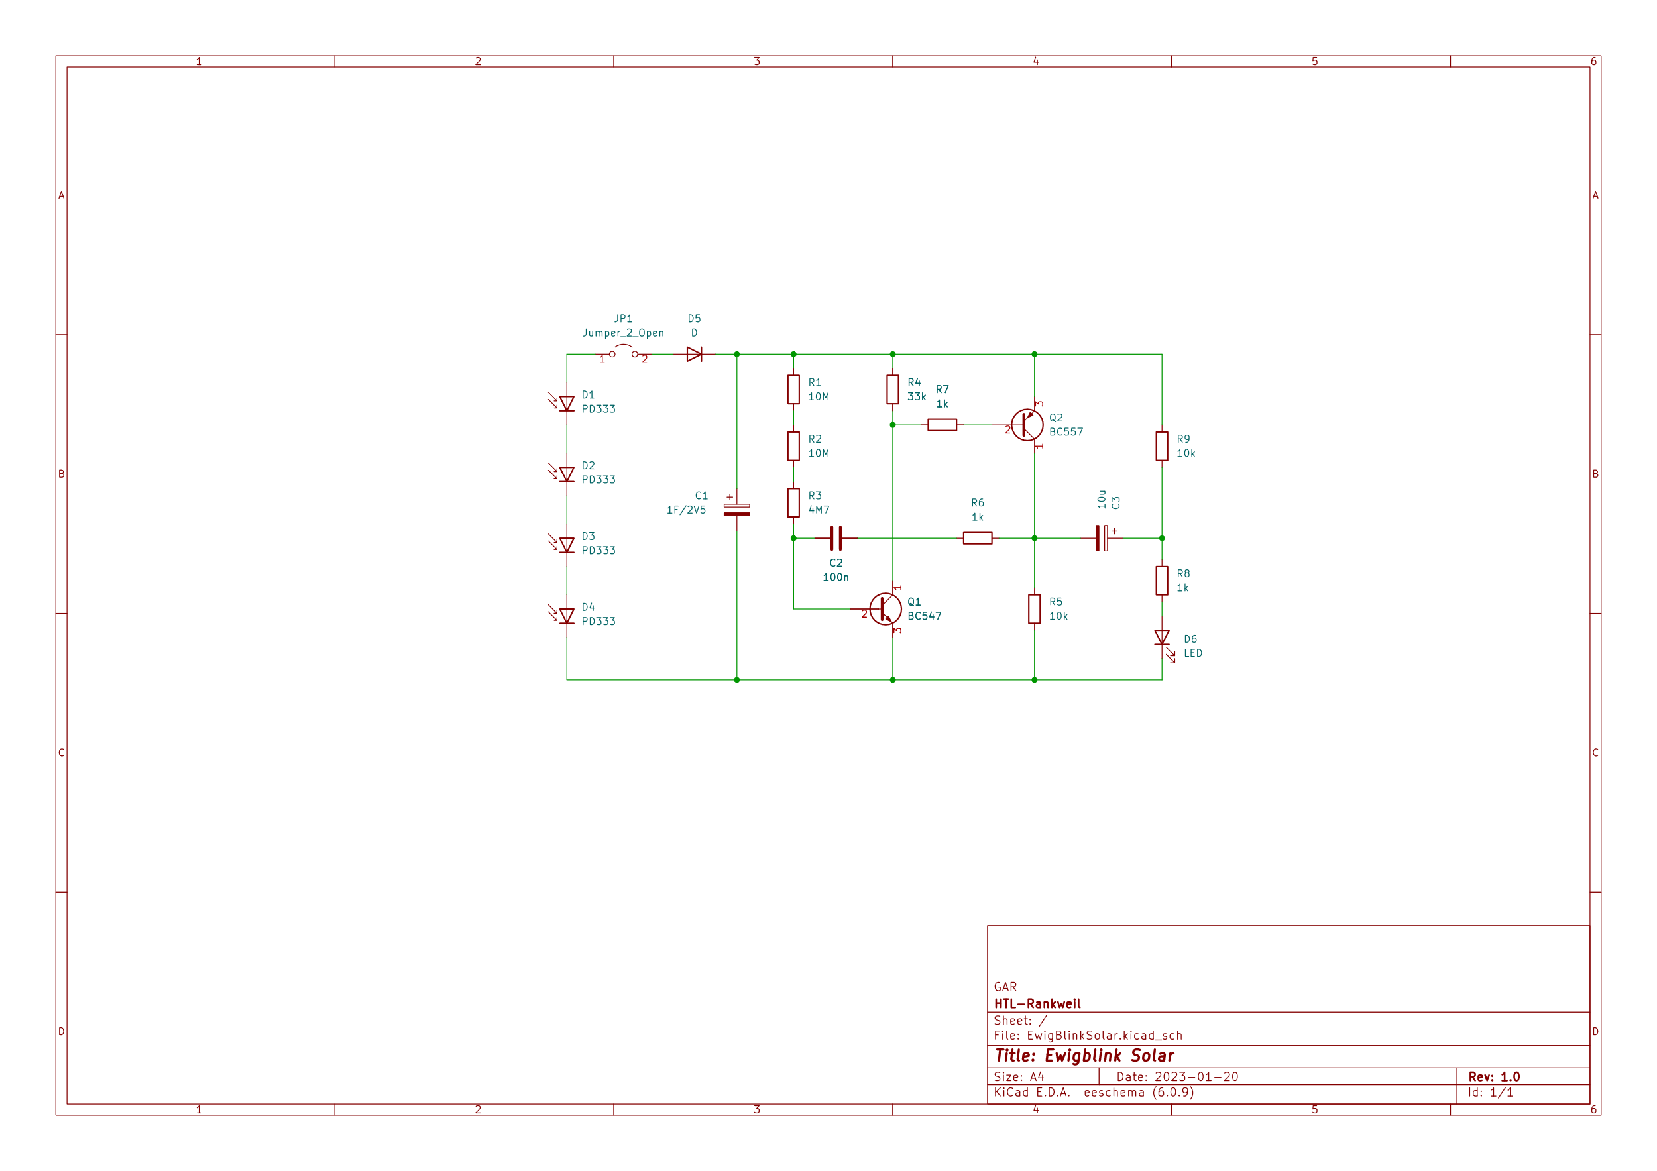

# Bestückungsplan

## Ansicht Platine von oben:

Ein Bild, das Text, Elektronik enthält.

## Ansicht Platine gewendet:

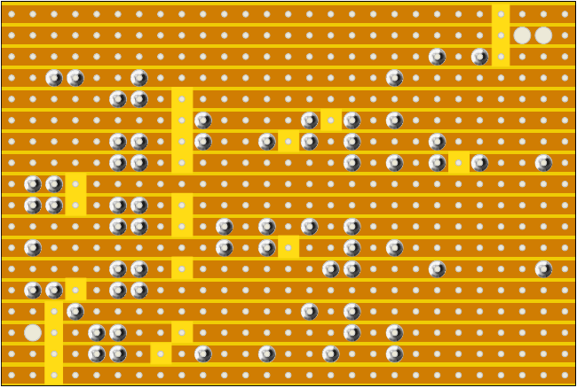

**⌀2,1mm**

**⌀2,1mm**

# Stückliste

|  |  |  |  |  |  |
| --- | --- | --- | --- | --- | --- |
| **Pos.** | **Teil** | **Stück** | **Bezeichnung** | **Lieferant** | **Preis** |
| **1** | **-** | **1** | **Streifenrasterplatine 70x47mm** | **HTL** |  |
| **2** | **D1-D4** | **4** | **Fotodiode PD333** | **HTL** |  |
| **3** | **LED6** | **1** | **Leuchtdiode 5mm Rot oder Gelb** | **HTL** |  |
| **4** | **C1** | **1** | **SuperElko 1F/2V5** | **HTL** |  |
| **5** | **C2** | **1** | **Kondensator 100nF** | **HTL** |  |
| **6** | **C3** | **1** | **Elko 10µF/16V** | **HTL** |  |
| **7** | **R1-R2** | **2** | **THT Widerstand 10MΩ** | **HTL** |  |
| **8** | **R3** | **1** | **THT Widerstand 4,7MΩ** | **HTL** |  |
| **9** | **R4** | **1** | **THT Widerstand 33kΩ** | **HTL** |  |
| **10** | **R5** | **1** | **THT Widerstand 10kΩ** | **HTL** |  |
| **11** | **R6-R8** | **2** | **THT Widerstand 1kΩ** | **HTL** |  |
| **12** | **R9** | **1** | **THT Widerstand 10kΩ** | **HTL** |  |
| **13** | **JP1** | **1** | **Stiftleiste 2x2,54** | **HTL** |  |
| **14** | **-** | **1** | **Batterieanschluss 9V** | **HTL** |  |
| **15** | **-** | **1** | **Gehäuse 80,5x56** | **HTL** |  |
| **16** | **-** | **4** | **Aderendhülse 0,25 (Violett)** | **HTL** |  |

# Bohrplan

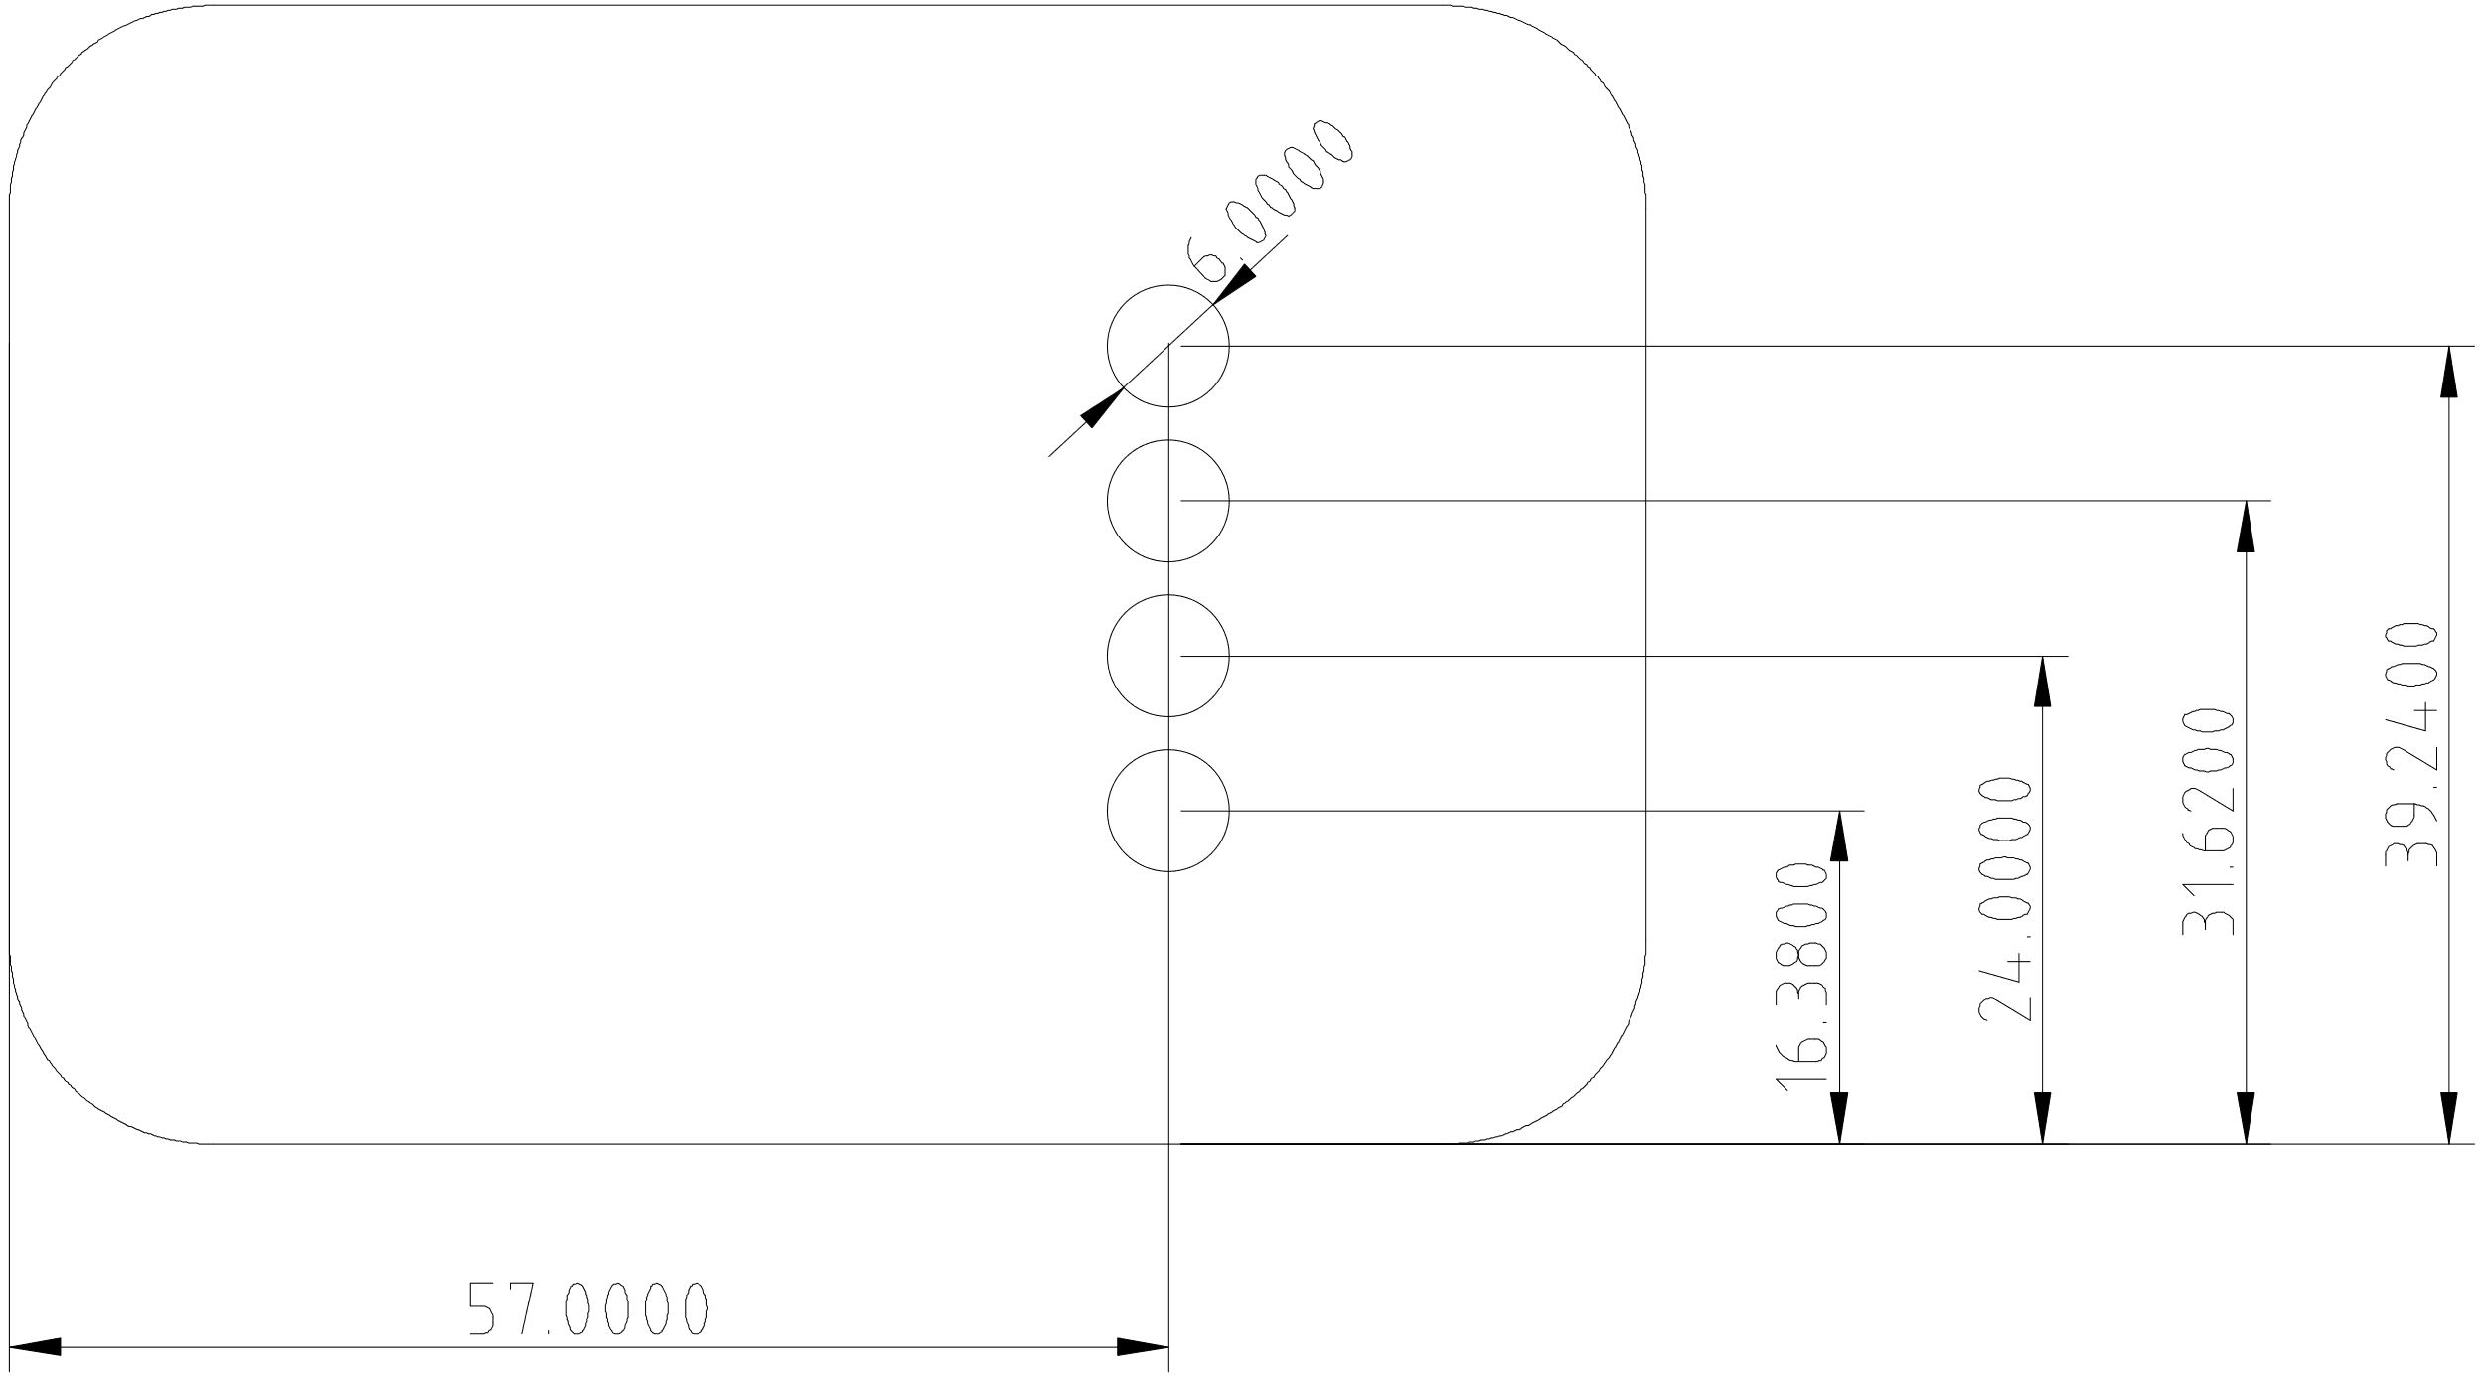

# Schaltungsbeschreibung

Durch die Einstrahlung von Sonnenlicht wird in den Fotodioden eine Spannung induziert, die den Superkondensator auflädt. Ab einer gewissen Spannung fangen die Transistoren der Schaltung, angeregt durch Bauteiltoleranzen, hin und her zu schalten. Dadurch blinkt die LED immer wieder kurz auf

# Inbetriebnahme und Messtechnik

- Der Kondensator ist über JP1 und GND auf 2,2V aufzuladen

- Der Jumper JP1 ist zu schließen

- Die Spannung am Vorwiderstand R8 der LED ist zu messen

- Der Strom durch die Leuchtdiode ist zu ermitteln

- Die Stromaufnahme der Gesamtschaltung ist mit einem speziellen Multimeter (Lehrer) zu messen! Zeichne die dazugehörige Messschaltung!

Messchaltung:

Messwert Iges: ___________mA

Messwert UR8:___________V

Berechnung:

Rechenwert ILED: ___________mA

# Beurteilung:

Gesamtpunktezahl 100P

**Fertigung:** 50P/____

Trennungen 20P/____

Bestückung 10P/____

Lötstellen 10P/____

Gehäuse 10P/____

**Inbetriebnahme:**  20P/____

**Messungen:** 30P/____

Spannung/Strom am Vorwiderstand

Messergebnisse: 10P/____

Gesamtstromaufnahme

Messergebnisse: 10P/____

Messschaltung 10P/____

Punkteabzug:

**Fertigung:** Je ein Punkt Abzug für falsch gesetzte Trennung oder unzureichende Trennung; Bestückungsfehler; unsauber bestückte Brücken und Bauteile; kalte Lötstelle oder Kurzschluss durch Löten.

Je 0,5 P Abzug für unsaubere Lötstellen.

**Inbetriebnahme:** volle Punktezahl für selbständige Inbetriebnahme mit einwandfreier Funktion; halbe Punktezahl für Inbetriebnahme mit Hilfestellung des Lehrers; keine Punkte für Inbetriebnahme durch den Lehrer.

**Messungen:** keine Punkte für falsche Messergebnisse; 2 P Abzug je Fehler in der Dokumentation (falsche Symbole oder Verbindungsfehler in der Messschaltung, falsche Einheiten und Beschriftungen usw.)

Punkteverteilung:

00P bis 50P nicht genügend (5)

51P bis 65P genügend (4)

66P bis 78P befriedigend (3)

79P bis 90P gut (2)

91P bis 100P sehr gut (1)

**Punktezahl erreicht: ___________ Note: _______**